La valoración económica y mercantilización del agua de consumo humano en el Estado de México.
Algunos determinantes
Factors for economic assessment of water human consumption in the Estado de México. Some determinants
David Iglesias Piña

Resumen
El agua de consumo humano se ha conver- tido en uno de los recursos más complejos para asignarle un valor nominal, de ahí el objetivo de analizar algunos de los deter- minantes que influyen en la valoración económica y mercantilización de este recurso en el Estado de México. Este análisis está sustentado en algunos elementos de teoría económica que permiten realizar un contraste con las condiciones actuales de acceso y disfrute. Los resultados evidencian su carácter escaso y pecuniario, lo que amplía el riesgo y vulnerabilidad sociote- rritorial. Los determinantes propuestos amplían la visión transversal del agua en la ciencia económica y representan un hito que fortalece la discusión holística para generar propuestas concretas y viables.

Palabras clave: determinantes, agua de consumo humano, valor económico del agua, escasez y racionamiento del agua,
Estado de México.
Abstract
Water for human consumption has become

resources of the market. The objective of this paper is to analyze some of the deter-
commercialization of this resource in the Estado de México. This analysis is supported by some elements of economic theory that allows contrast with the contemporary con- ditions of access and enjoyment. The results show the financial character, increasing the social risk and vulnerability. This paper extends the view of water in economic science. It’s a milestone that strengthen the holistic discussion to generate concrete and viable proposals.

Keywords: determinants, drinking water, economic value of water, water shortages and rationing, Estado de México.

Profesor-Investigador de la Universidad Autónoma del Estado de México. diglesiasp@uaemex.mx
Fecha de recepción: 03 de diciembre de 2015. Fecha de aceptación: 03 de mayo de 2016.

Espiral, Estudios sobre Estado y Sociedad | Vol. | XXIV No. 68 | Enero / Abril de 2017 | 79

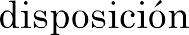
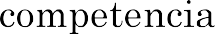
Introducción

 crisis alimentaria mundial. El
indicador importante para determinar el nivel de bienestar social y explicar su comportamiento contemporáneo en los diferentes entornos territoriales. Al cierre del año 2006, se


8 835 millones de seres humanos sin dicho satisfactor.
En México, alrededor de doce millones de personas enfrentan este problema, en tanto que en el Estado de
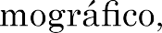vital recurso (FEA, et al., 2006; INEGI, 2010). En los medios urbanos, el problema es más latente, y se explica por la
 -
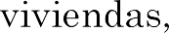
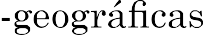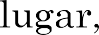sumo, la alteración de los ciclos climáticos, la ubicación de

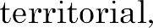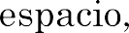
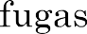
de la infraestructura sanitaria, los costos de extracción y distribución, entre otros, que provocan que el acceso a dicho
Este cúmulo de factores, aunados al desaprovechamiento costo monetario que ello implica para distribuir el recurso,
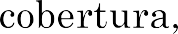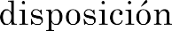
potable, afectando la calidad de vida y los niveles de desa- rrollo social.
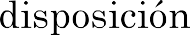
El objetivo de este documento es explicar y evidenciar


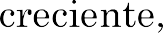

 -

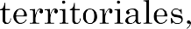

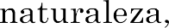
La conversión nominal y mercantil del agua, algunos elementos fácticos
y público puro, ya que no es de acceso exclusivo, y, dada
su cantidad ilimitada, no debe haber competencia para su consumo, exclusión en su uso ni mucho menos una disponi- bilidad racionada; más aún, su carácter libre permite que todos los individuos puedan disfrutar simultáneamente de dicho bien.
 -
pectivas preservacionista y del naturalismo, fundadas en las
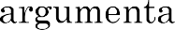
gaia

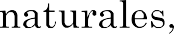

que estas mismas perspectivas se oponen directamente a la valoración económica del ambiente a través del mercado.
naturales y del ambiente (Corona, 2000).
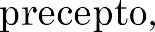



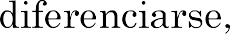
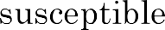
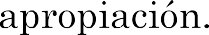
sino a convertirla en un recurso altamente demandado y

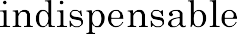
que el hombre no sólo se ha apropiado su existencia, sino


que se ha limitado su disposición y se ha valorado mone- abundante y su existencia ilimitada es sólo aparente, de
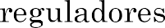
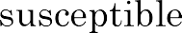
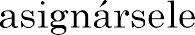
Cuando un recurso natural existe en abundancia no es un bien económico, sino un bien libre, por lo tanto no es objeto de valoración económica; más bien, para que un recurso

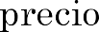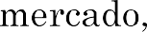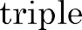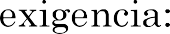
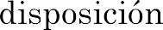

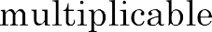
1) Tener existencia limitada. puede intercambiarse.


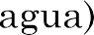

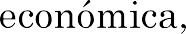
Bajo esta consideración, y desde el punto de vista de la

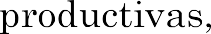
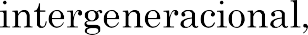
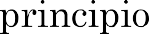la existencia de sustitutos perfectos e imperfectos determi- nan el nivel de explotación de dicho recurso, todo en función de los precios, estando ausente toda consideración intra- e


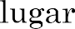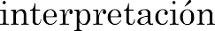dicho recurso, mientras que por otro se acepta que la diná-

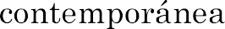

-

menta en las cuencas, donde las restricciones naturales se unen a las de la intervención humana (Flores, 2014).
todo aquello que contribuye positivamente al bienestar de

-
duos como criterio de demarcación de los distintos valores.
necesarios para la sobrevivencia humana, tienen un costo que deriva de su utilidad, por lo que el proceso de valoración se basa en el reconocimiento de esta cualidad, y reciente-
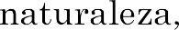



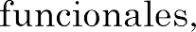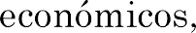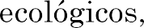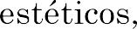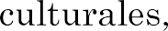

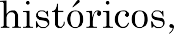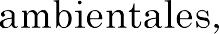
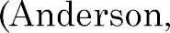
sino del conjunto de recursos que conforman el ambiente

El medio ambiente adquiere, pues, toda una serie de valores porque cumple una gama de funciones que afectan positivamente al bienestar, utilidad o deleite de las personas que componen la sociedad, bien sea como productor de bienes y servicios, espacio de placer, estímulo para la perfección personal, reducto de civilización o símbolo de cultura (Anderson, 1993, p. 79).

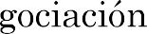


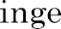
-
dad real (idealismo ambiental), siendo que el humano y la sociedad le han contrapuesto valores al propio esquema
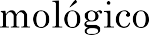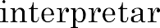



desarrollo de sus actividades económicas, por lo que su

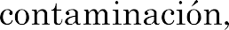

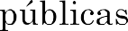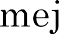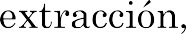
y aprovechamiento.
fundamento de análisis de los problemas sociales y econó- micos, pero también la convierte en el recurso de mayor disputa entre los colectivos, ya que al ser uno de los ele-
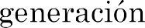

social aumenta su atracción y competencia en el mercado.

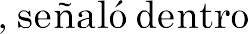


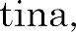
vulnerable, esencial para sostener la vida, el desarrollo y el medio ambiente, por lo que esta tiene un valor económico en todos sus diversos usos en competencia a los que se des-
(SEMARNAT-SER, 1992).


El desarrollo del mercado global para el agua está emergiendo porque la consideración se está moviendo rápidamente desde el concepto de gestión pública del recurso hacia la atención al agua como bien eco-
hora de garantizar su disponibilidad como necesidad básica, en cantidad humanos (Gleick, et al., 2002, III).

sea considerada como recurso económico estriba en que sólo
 3 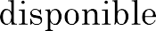
en el planeta es dulce y apta para consumo directo de los seres humanos. Si esta cantidad se divide entre los apro- ximadamente 6 000 millones de habitantes del mundo, se tiene que cada persona dispone de 700 m3 anualmente para
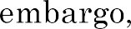
disponibilidad real para todos los habitantes del planeta,


de forma administrativa, es decir, su disponibilidad depende de la altitud, latitud, clima, entre otros factores ambienta- les, no de la manera en que los habitantes seleccionan los

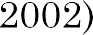 -

La relación de los humanos con los recursos ambientales como el agua siempre ha sido una cuestión de política, dadas las formas de organiza- ción para explotar los medios a su alcance para cubrir sus necesidades y para resistir los embates que de esta emanan (como la escasez y el encarecimiento) (Lipietz, 1999, p. 204).



A partir de los años setenta, los recursos naturales y los materia de amplia discusión en las universidades, en los
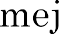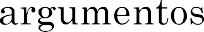  -

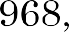ticas de aprovechamiento y utilidad quedaron plasmados

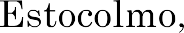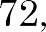


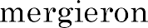 -
rentes posicionamientos teóricos como la corriente de la

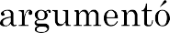
la explotación de los recursos naturales y del ambiente para buscar su existencia en el tiempo (Corona, 2000). Con estos precedentes, a partir de los años noventa fue más que evi-
consumo humano y sus efectos irreversibles, al tiempo que se reconoció su valor social y económico (Tortajada, 2011).
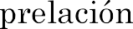





la demanda del mercado. A partir de esta condición mer-
convertirse en un recurso de mercado, cuyo valor de uso, de existencia y de herencia, aunado a sus atributos, permitió crear un mercado hipotético: de acuerdo al método de los precios hedónicos, su valor se determina con base en sus
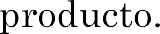

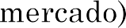
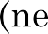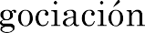aun y cuando son naturales, independientemente de su dentro del mercado a través de la interacción directa entre

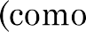

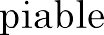económico si su existencia es limitada con carácter apro- colectivo (Corona, 2000).
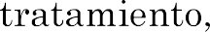
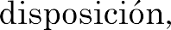
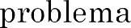
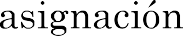
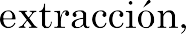
partes, ya que su denominación hedónica puede convertirse el valor de uso y su carácter no renovable. Más bien, lo


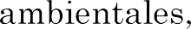
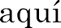
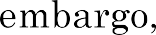
valoración monetaria, en términos de la administración disposición de dicho recurso, convertido ahora en servicio;



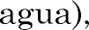
 FEA, et al., 2006).1

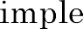
-

bién para ampliar su cobertura ante la creciente dinámica
A sabiendas de que este no es renovable, su calidad fre- cuentemente indeseable (por la contaminación) y su dis-


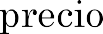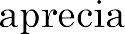
el Cuadro 1, lo que se convierte en una seria restricción a



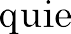  recurso club


-
mica clásica, se asume que la valoración nominal creciente

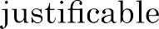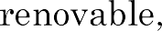
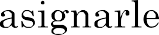
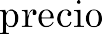


decrecientes y efectos en el nivel de bienestar individual y colectivo.



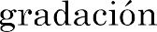

los cargos monetarios que debe cubrir el usuario frente a una institución pública o concesionario al recibir dicho servicio, independientemente de la distancia o ubicación del demandante; el monto que paga es constante dada la existencia de una base normativa (precio administrado). El precio, por otro lado, además de partir sobre preceptos normativos, considera la disponibilidad, distancia, calidad
mercado (precio asociado) (Zegarra, 2014).

como recurso básico de sobrevivencia humana, deben ser
social, de tal manera que se vele por la existencia del recurso y el bienestar social.

Cuadro 1. Precio del agua en algunos países del mundo (2005-2014)

País
 | 2005 | 2010 | 2014
Canadá | 0.31 | 1.55 | 1.55
EUA | 0.60 | 3.00 | 3.10
España | 0.47 | 2.30 | 2.30
Irlanda | 0.61 | 3.00 | 3.00
Suecia | 0.69 | 3.40 | 3.50
Italia | 0.70 | 3.50 | 3.50
Finlandia | 0.77 | 3.80 | 3.90
Holanda | 1.30 | 6.50 | 6.50
Reino Unido | 1.28 | 6.40 | 6.50
Francia | 1.35 | 6.70 | 6.80
Bélgica | 1.55 | 7.80 | 7.70
Alemania | 2.16 | 10.80 | 10.80

Precios por m3 de agua para consumo humano (en dólares corrientes)

Fuente: elaboración propia con base en datos históricos obtenidos de
FEA, et al. (2006).


Implicaciones multidimensionales de la disponibilidad y calidad de agua para consumo humano

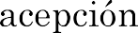

desmedido impacto ambiental al consistir básicamente en eliminar suelo rústico y todos sus componentes mediante un desproporcionado consumo de recursos escasos. En este




 -

mente puede ser portadora de sufrimiento y muerte.
(OMS 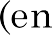 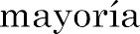
niños menores de cinco años) fallecen cada año a causa

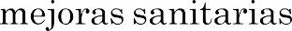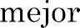
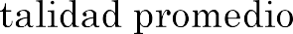
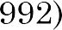 -
  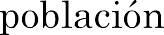 -

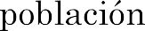



domésticos situados dentro de sus casas o cerca de ellas,

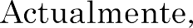
está contaminada, sino que está escaseando, por lo que su calidad2  

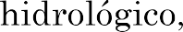 -
tamina principalmente por:
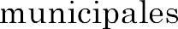
• 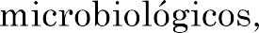
• 
• 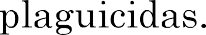
•

•
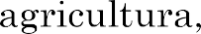 -

- La calidad del agua es la condición que permite su uso para consumo humano: libre de microorganismos, sustancias químicas o sustancias radioactivas, además con olor, color y sabor aceptables.

-
tadoras y causantes de pérdidas de recursos naturales.
• -
males y humanas y las partes descartadas de material verde cortado o podado (FEA, et al., 2006; Monforte y Cantú, 2009).



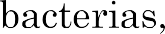

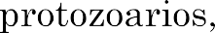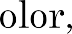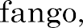



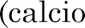 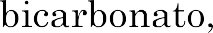 -





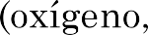

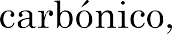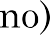

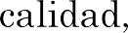
severos efectos sobre la salud humana, siendo los más fre-
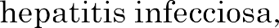
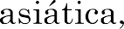
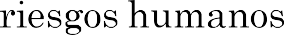

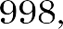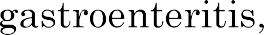 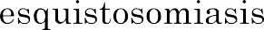, paratifos, bacilar, ántrax, tolerámica, tuberculosis, entre otros nuevos
hubo 2 200 000 muertos a causa de enfermedades diarrei- cas; entre ellos, más de 1 800 000 fueron menores de cinco

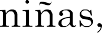



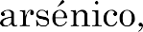
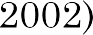y los nitratos radiactivos, todo lo cual representó una seria

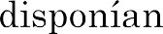



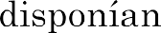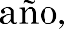
su almacenamiento en las presas o por las extracciones del
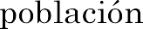 -

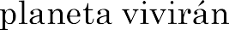


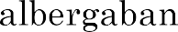
para consumo humano (Toledo, 2002).

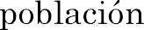

 -

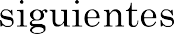


 FEA, et al., 2006).
En el Cuadro 2, se aprecia este panorama, donde Europa
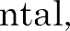
  -
en sus subsuelos es muy inferior a la tasa de crecimiento y demanda poblacional, lo que explica, en parte, los altos
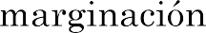


 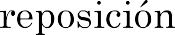 -

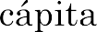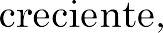

escaso y altamente valorado.

Cuadro 2. Disponibilidad regional de agua para consumo humano (2005-2014)

Región Metros cúbicos anuales (promedio per cápita)
 | 2005 | 2010 | 2014
Oceanía | 53,715 | 53,875 | 54,033
Sudamérica | 36,990 | 37,100 | 37,250
África Central | 20,890 | 20,952 | 21,014
América del Norte | 16,805 | 16,852 | 16,902
Europa del Este | 14,820 | 14,864 | 14,907
Europa Occidental | 1,773 | 1,777 | 1,782
Asia Central y del Sur | 1,467 | 1,471 | 1,474
África del Sur | 1,291 | 1,294 | 1,297
África del Norte | 497 | 498 | 498
Fuente: elaboración propia con base en datos históricos obtenidos de
FEA, et al. (2006).




entre otros, donde la mayor parte de la población no sólo carece de dicho recurso, sino que también no lo dispone en
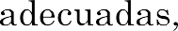
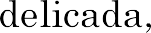
no está entubada o no esta tratada apropiadamente para que sea consumida directamente en el domicilio, haciendo
pues a medida que la población y la demanda aumentan, En los años posteriores a 2005 se presentó una mejora



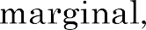
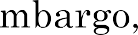mina la capacidad de desarrollo del ser humano en sociedad, sino que también entorpece la dinámica económica de los
-
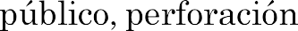
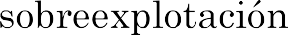 -


afectan la estabilidad de los mercados internos.

Cuadro 3. Situación del agua para consumo humano en algunos países latinoamericanos (2005-2014)

País % de población con agua para consumo humano
 | 2005 | 2010 | 2014
Costa Rica | 99 | 98 | 90
Chile | 92 | 93 | 92
Jamaica | 86 | 87 | 87
Belice | 85 | 85 | 84
Colombia | 76 | 76 | 75
Rep. Dominicana | 73 | 74 | 73
Bolivia | 72 | 73 | 72
Brasil | 71 | 73 | 70
Guatemala | 67 | 68 | 67
Perú | 67 | 68 | 66
Nicaragua | 63 | 64 | 62
Ecuador | 56 | 57 | 56
El Salvador | 53 | 54 | 53
Fuente: elaboración propia con base en datos históricos obtenidos de
FEA, et al. (2006).






planeta. Adicionalmente, el crecimiento sin planeación trae

independientemente de los costos económicos, sociales o
-
-

(Monforte y Cantú, 2009).

En el caso de México, la restricción a este recurso no deja

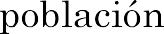



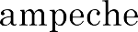

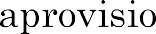-
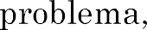
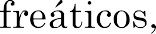

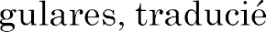namiento constituye una solución a la carencia de dicho su acelerada explotación provoca desecación de los mantos

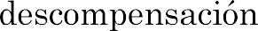


  -

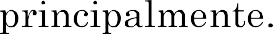

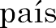


contaminados, situación que ha creado problemas de intru- costeros (FEA, et al., 2006).

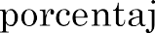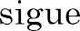

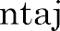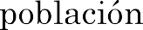

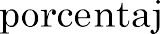

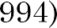



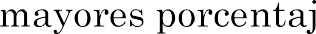
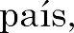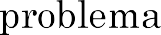potable, pero también donde la lucha por la apropiación del
-
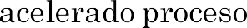
tecimiento como su distribución y posterior recolección en

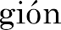

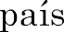


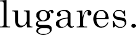
de Bravo, Villa Victoria, Temascaltepec y Atlacomulco para abastecerse, incluso a costa del perjuicio de la sociedad
los municipios de Valle de Bravo y Villa Victoria, donde al- rededor de una tercera parte de las viviendas carecen de este satisfactor básico (INEGI
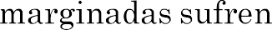
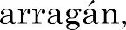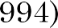El intento por resolver tal problema no es equitativo, es decir, las autoridades tratan en mayor medida de abastecer primero a las clases sociales mejor posicionadas económi- camente dentro de los núcleos centrales, mientras que los
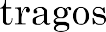 -
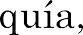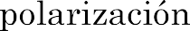
tal recurso. A ello se suma la existencia de infraestructura para la distribución hidráulica, que no siempre presenta las mejores condiciones y cuyo deterioro contribuye a la

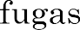
humanos.
-

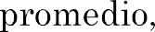
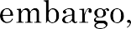tante para satisfacer sus necesidades de sed, aseo personal y

distribución hidráulica contribuye a que la disposición de dicho volumen sea menor, pues se pierden alrededor de

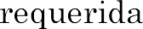
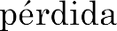
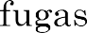
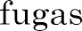  -

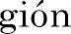
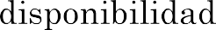

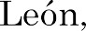socioeconómico de la persona, sus estilos y formas de vida, la recurso, la actividad ocupacional, el nivel de cultura de las Tijuana, Baja California, el requerimiento es de 176 l/h/d;
180; en Mexicali, Baja California, de 220; y en Naucalpan,
INEGI, 2010).
En el medio rural, donde los estilos de vida son menos dinámicos y donde en muchas ocasiones se cuenta con


 -


de desaprovechamiento, ocasionando pérdidas de 50 l/h/d (FEA, et al., 2006).

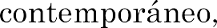
Las condiciones de la disponibilidad de agua para consumo humano en el Estado de México
ha vuelto un problema muy complejo y tema recurrente de

de la población, de las viviendas y de la propia demanda de dicho bien. En el Estado de México, el número de viviendas pasó de 2 218 702 a 2 668 118 entre el año 1995 y el 2000, es decir, hubo un incremento de poco más de 400 000 nuevos espacios humanos habitables, mientras que la población pasó de 11 701 934 a 13 083 359 habitantes, equivalente a
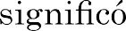
en este mismo periodo, (INEGI, 2010).



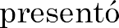

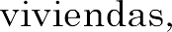
último trimestre de 2014. En este mismo lapso, la pobla-

(INEGI, 2000, 2005 y 2010). Al contrastar

Cuadro 4. Crecimiento de las viviendas y la población total en el Estado de México (2005-2014)

Variable | 2005 | 2010 | 2014
Número de viviendas | 3 244 378 | 3 749 499 | 4 311 929
Población total | 14 007 495 | 15 175 862 | 16 435 458
Fuente: elaboración propia con base en datos históricos de INEGI (2010).

De 1996 a 1999,
6 m3/s, resultado de una demanda de 38 m3/s cuando el caudal disponible era de sólo 32 m3/s. En afán de cubrir
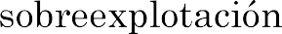
ya que se extrajeron 1 619 millones de m3 de los mantos únicamente 788.4 millones de m3; se trataba, pues, de una
  INEGI, 2000).
municipios mexiquenses más poblados3 de los veintisiete que colindan con la Ciudad de México fue de 3.5 m3/s de los
22.8 m3/s que demanda en promedio la misma población (Camacho, 1998).

- Ecatepec de Morelos, Nezahualcóyotl, Naucalpan de Juárez, Toluca, Tlalnepantla, Chimalhuacán, Tultitlán, Cuautitlán Izcalli, Atizapán de Zaragoza, Ixtapaluca, Nicolás Romero, Tecámac, Valle de Chalco Solidaridad, Chalco, Coacalco de Berriozabal, La Paz y Huixquilucan.


del año 2000 evidenciaron que la disponibilidad de este
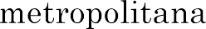
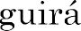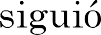 3/s en el Estado de (ZMVM 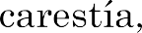
se aprecia en el Cuadro 5.
potable (que debe ser de al menos de 250 litros per cápita
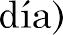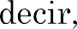


de 100 litros por habitante diariamente para desarrollar sus actividades, siendo más drástica esta limitación en los municipios mexiquenses colindantes con la Ciudad de México.

Cuadro 5. Disponibilidad de agua de consumo humano en el Estado de México (2005-2014)
Región Demanda de agua potable (m3/s)
 | 2005 | 2010 | 2014
Estado de México | 45 | 51 | 53
Cuenca del Valle de México-Pánuco | 37 | 41 | 43
Municipios conurbanos de la Ciudad | 34 | 37 | 39
de México
Oferta de agua potable (m3/s)
Estado de México | 44 | 49 | 51
Cuenca del Valle de México-Pánuco | 34 | 39 | 41
Municipios conurbanos de la Ciudad | 30 | 36 | 36
de México
Fuente: elaboración propia con base en INEGI (2000 y 2010).


• 

(CAEM 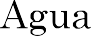

–CEAS
población.

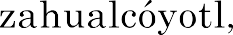•


problemas y carencias.
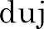•

• -
nidad de Doxteje (municipio de Atlacomulco) recorren
carencia de dicho recurso en o cerca de sus viviendas (Milenio, 2014).

Aunado a esta problemática está el valor nominal que se le
4 que recibieron los municipios mexiquenses a través de la CAEM de acuerdo al tipo de localidad tuvo un costo promedio de MXN 7.00.



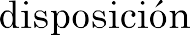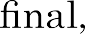

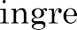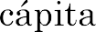
(CFEMYM, 2014).

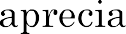
Con base en esto, la entidad mexiquense se dividió en



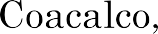
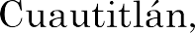  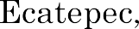 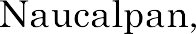 -

- De acuerdo al Código Financiero del Estado de México y Municipios, el agua en bloque consiste en la conexión o suministro de dicho recurso a un grupo de municipios o localidades bajo las mismas condiciones en términos de tiempo, presión, calidad y costo.

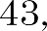MXN 8.04 por metro cúbico.
MXN 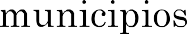 
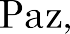

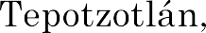
Solidaridad. Adicionalmente, los usuarios que tuvieran
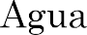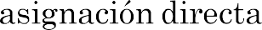 CONA-
GUA CAEM
  MXN 2.27 adicionales, y por el suministro en bloque, mediante la venta de cupones
MXN 11.4 por m3.

Imagen 1. Costo del agua en bloque para consumo humano en el Estado de México, 2014
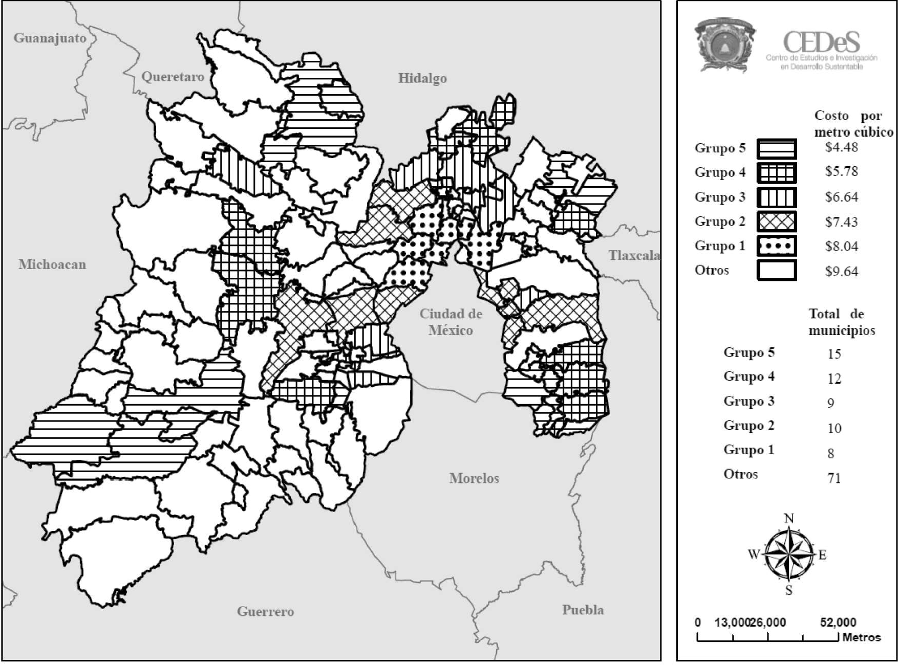

Fuente: elaboración propia con base en CFEMYM (2014).

MXN
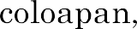

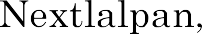
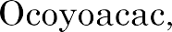
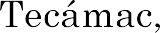
6.64, se consideraron los municipios de Atlacomulco, Chi-


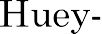
MXN 5.78, quedaron


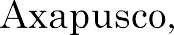
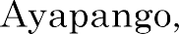
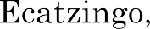
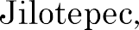
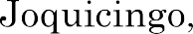
Teoloyucan, Tequixquiac y Tlalmanalco.

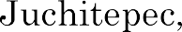

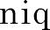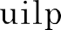

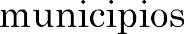

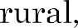
bloque cinco, cuyo costo de suministro fue de MXN 4.48 por m3. ubicados al norte y sureste de la entidad, cuyo carácter es
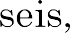 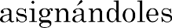 MXN 9.64 por m3. Este monto se determinó en función de la distancia entre el centro

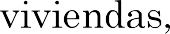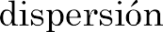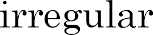

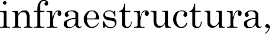

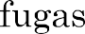

A pesar de este valor tan alto, dichos municipios pueden coordinarse y asociarse para solicitar una reducción de la cuota establecida partiendo de sus condiciones económicas
-
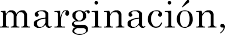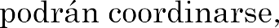

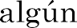CAEM
la cuota más baja en los términos y para los efectos que
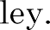

el desaprovechamiento o desperdicio que este recurso sufre


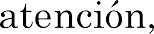
problema propio de la entidad mexiquense, debe recibir

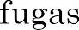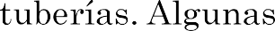
de las principales causas son (FEA, et al., 2006):

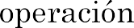

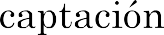
Este problema está relacionado con el bajo presupuesto

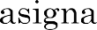

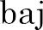
por los usuarios que en promedio sólo cubren MXN 1.73 por
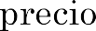

MXN 5.00 como
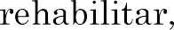 -
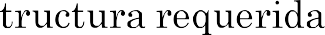
el problema se torna más complejo y costoso.

Este problema es mucho más frecuente entre los usuarios actuando erróneamente bajo la idea de que dicho recurso es



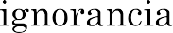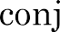

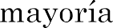
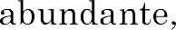
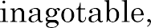
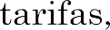
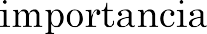
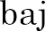percepción distorsionada sobre la contaminación, la sobre- explotación y otros efectos ambientales ocasionados por el

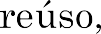 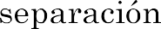 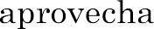-
-
tumbrados a considerar otras posibilidades para cubrir la



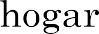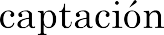

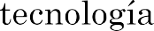
no se haya desarrollado, más bien es el precio alto lo que limita su uso.

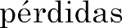

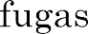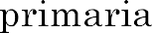
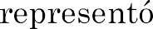
-

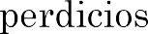
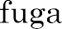
-

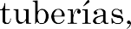



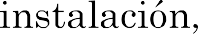


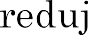de tomas clandestinas.

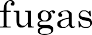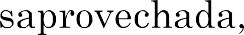
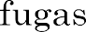
-
ese año (FEA, et al., 2006). Esta situación representó una
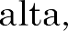
 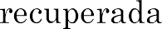 MXN
  -
de fuentes externas. Tomando como referencia estos datos, se estima que en el último trimestre del año 2014 en esta misma entidad se desperdiciaron alrededor de 4 160 litros
con un costo de recuperación cercano al doble de lo que implicó en aquel año.
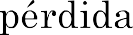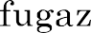
puede dejar a varias ciudades sin abastecimiento en menos

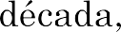
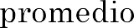
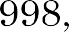escasea dicho recurso el costo de disposición tiende a ser

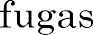
MXN 2.00; dieciséis años después (cuarto trimestre del año 2014) este costo se disparó hasta MXN 32.25, es decir, tuvo
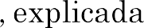

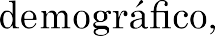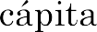

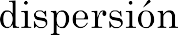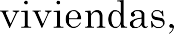


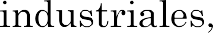
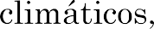
crecimiento de los establecimiento comerciales, de servicios

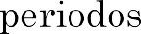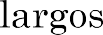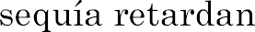

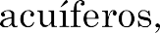
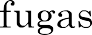En 1998, se estimó que en los municipios mexiquenses se desaprovechaban 15
MXN 91 250 por m3/s diarios que se quedaban en el subsuelo.
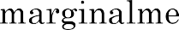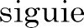 -
trimestre del 2014), el costo de recuperación se disparó a una
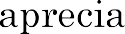 CFEMYM,
2014; Milenio, 2014).
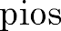
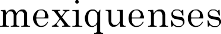
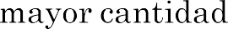
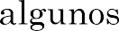 -

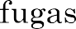
  -

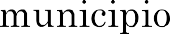
de dicho recurso.

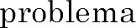
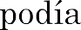

-

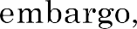



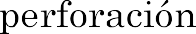
de 27 millones de m3 anuales. Una de las alternativas que

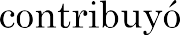

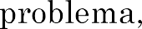

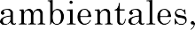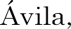

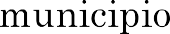
Cuadro 6. Costo por desaprovechamiento de agua para consumo humano en el Estado de México (1998-2014)

Año | Volumen desaprovechado (m3/s) | Costo por m3/s de agua desaprovechada (en pesos corrientes)
1998 | 15 | 91 250
2000 | 15 | 182 500
2005 | 16 | 182 500
2010 | 16 | 365 000
2014 | 16 | 547 500
Fuente: elaboración propia con base en Milenio (2014).


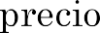 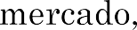 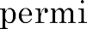-
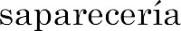mercado, pues a medida que se incrementaran los precios
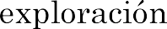 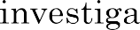-
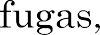
mecanismos de construcción para su distribución, evitando o reduciendo de esta manera el desaprovechamiento por
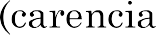 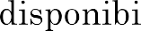-
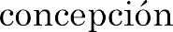
lidad limitada, de baja calidad y alto costo) permean en el consumidor, inhibiendo consecuentemente la satisfacción

explotación óptima de recursos naturales, que determina

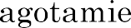



través del disfrute de los recursos procedentes de la natu-

Conclusiones
-
cionada con su disponibilidad limitada, calidad y demanda creciente; un recurso cuyas múltiples funciones lo convier- ten en elemento necesario para el funcionamiento de la
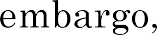
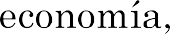 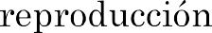 -

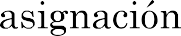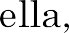


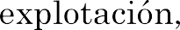
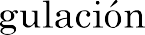
pero también en una restricción de uso social, lo que atenta contra el derecho a su disfrute.








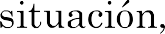
pertinentes y coherentes para su manejo y distribución, necesidades de construcción, ampliación o mantenimiento
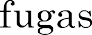



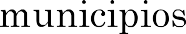

incertidumbre en su oferta.
retos en relación con el suministro, la distribución y el tra-

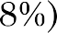

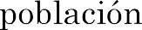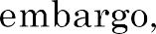

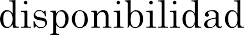
notoriamente en los próximos veinte años y se tornará muy
-
cinco años habrá 25 millones de mexicanos más.
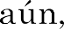
En la entidad mexiquense, el panorama es similar, e
los ciclos climáticos, principalmente la temporada de lluvia
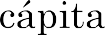

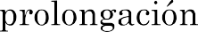  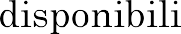-



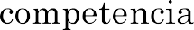
atendibles, principalmente en los municipios colindantes con la Ciudad de México, por los costos que ello implica, ampliando consecuentemente las necesidades humanas y las brechas socioeconómicas entre estados y municipios.

Anderson, E. (1993). Value in ethics and economics. EE. UU.: Harvard University Press.
Azqueta, D., et al. (2007). Introducción a la economía ambien- tal. España: Mc Graw Hill.
Barragán, J. I. (1994). 100 años de vivienda en México, historia de la vivienda en una óptica económica y social. México: URBIS Internacional.
Camacho, C. (1998). Tercer informe de gobierno. México: Gobierno del Estado de México.

Bibliografía

Bibliografía
CFEMYM (2014). Código Financiero del Estado de México y Municipios. México: Gobierno del Estado de México.
Corona, A. (2000). Economía ecológica, una metodología para la sustentabilidad. México: UNAM.
FEA, et al. (2006). El agua en México: lo que todas y todos debemos saber. México: Centro Mexicano de Derecho Ambiental (CEMDA), Fondo Educación Ambiental (FEA), Presencia Ciudadana.
Flores, R. (2014).
social del medio ambiente en la cuenca Lerma-Chapala. México: ITESO.
Gleick, P. (2002). The World’s Water: The Biennial Report on Freshwater Resources 2002-2003. Washington: Island Press.
INEGI (2000). -
tivos, 2000. México: INEGI.
–––––– (2005). Conteo de población y vivienda, resultados
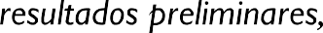 . México: INEGI.
–––––– (2010). Censo de población y vivienda, 2010. México:
INEGI.
Lipietz, A. (1999). ¿Qué es la ecología política? La gran transformación del siglo XXI. Santiago de Chile: LOM-IEP. Macnaghten, P., y Urry, J. (1998). Naturalezas impugnadas.
Londres: Sage.


México”. Milenio Diario, p. 12.
Miller, T. (1992). Ecología y medio ambiente. México: Ibe- roamérica.
Monforte, G., y Cantú, P. C. (2009). “Escenario del agua en México”. Culcyt/Recursos Hídricos, 6(30), 31-40.
Romo, A. M., y Ávila, K. (2012). “Programa de saneamiento y calidad del agua: experiencias del municipio de Toluca en la aplicación de la NOM-002-SEMARNAT-1996”, en
A. Alvarado (coord.), Experiencias en el tratamiento de

aguas residuales domésticas en el Estado de México (pp. 117-147). México: UAEM-FAPUR.
SEMARNAT-SER (1992). Conferencia internacional sobre el agua y el medio ambiente: el desarrollo en la perspectiva del siglo
XXI. México: SEMARNAT, SER.
Toledo, A. (2002). “El agua en México y en el mundo”. Gaceta ecológica. Instituto Nacional de Ecología, (64), 9-18. Tortajada, C. (2011). El agua y el medio ambiente en las conferencias mundiales de las Naciones Unidas. Zaragoza:
Agenda 21.
Zegarra, E. (2014). Economía del agua. Conceptos y aplicaciones para una mejor gestión. Lima: GRADE.

Bibliografía

